Дыхательная гимнастика. Развитие воздушной струи.

Учитель логопед: Кухтин Д.С.
МАДОУ №6 г. Шимановска

Что бы ребёнок мог легко говорить длинными предложениями и выговаривать сложные слова, он должен освоить особый вид дыхания – речевое дыхание.
Под этим термином понимается способность в процессе высказывания своевременно производить достаточно глубокий вдох и рационально расходовать воздух при выдохе.
Речевое дыхание – основа звучащей речи, источник образования звуков, голоса. Хорошо поставленное речевое дыхание позволяет впоследствии успешно исправлять неправильное произношение звуков, а так же способствует появлению и развитию фразовой речи.
Развитие речевого дыхания у ребёнка начинается с 6 месяцев − идёт подготовка дыхательной системы к реализации голосовых реакций, − и завершается к 10 годам. Приступать к тренировке речевого дыхания можно только после того, как у ребенка сформирован сильный плавный выдох. В этом могут помочь как игрушки, приобретенные в магазине (язычки, тренажеры для дыхания, свистульки и свистки, дудочки, вертушки), так и увлекательные пособия, изготовленные своими руками.
Игрушки для развития умения дуть и укрепления губных мышц
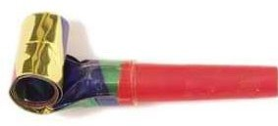
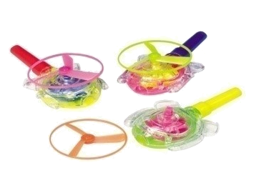
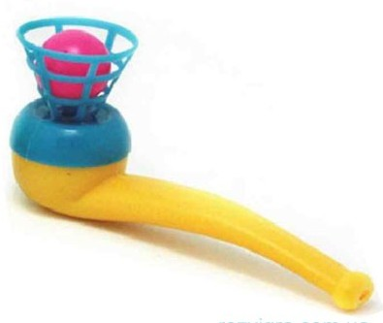

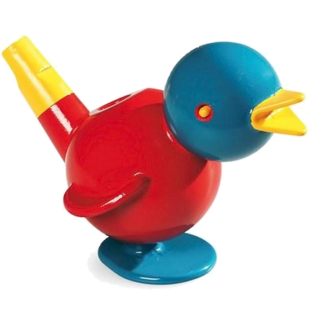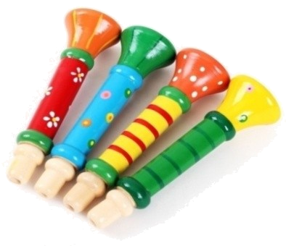
Если вы только начинаете заниматься с малышом развитием дыхания, то при покупки игрушек обращайте внимание на то, чтобы ребенку, не нужно было сильно напрягаться играя в неё, ведь его выдох пока не достаточно развит.
Следующие игры для развития воздушной струи можно организовать, используя те, материалы, что есть под рукой. Выберите то, что будет интересно и увлекательно для вашего ребёнка.
«Пузырьки»
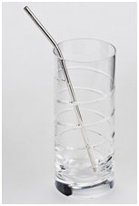
В стакан, наполовину наполненный водой, опустите коктейльную трубочку и подуйте в неё - пузыри с громким бульканьем будут подниматься на поверхность. Затем дайте трубочку ребенку и предложите подуть.
«Кораблик»

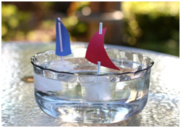

Поставьте ёмкость с водой, в которой плавает бумажный кораблик. Взрослый дует на кораблик, затем предлагает подуть ребенку.
«Мыльные пузыри»
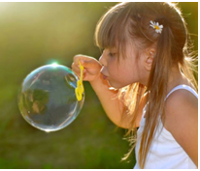

Пускание мыльных пузырей
«Футболисты»
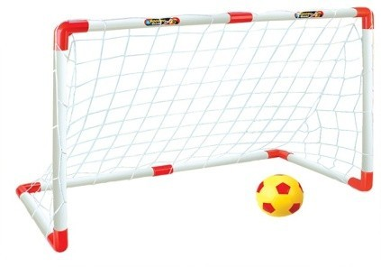
Вытянуть губы вперед трубочкой и длительно дуть на ватный шарик, стараясь, чтобы он пролетел между двумя кубиками. Следить, чтобы вдох был носом, а выдох был плавным и сильным, через губы, вытянутые
«трубочкой», щёки при этом не раздувать

«Снег идёт!»
Положите ребенку на ладонь кусочки ваты или небольшую снежинку, вырезанную из салфетки.
- Представь, что сейчас зима. На улице снежок падает. Давай подуем на снежинки!
Взрослый показывает, как дуть на вату (снежинку), ребенок повторяет.

Для того, что бы игры на развитие воздушной струи были интересными и разнообразными, сделайте красивые и увлекательные пособия своими руками!

«Буря в бутылке»
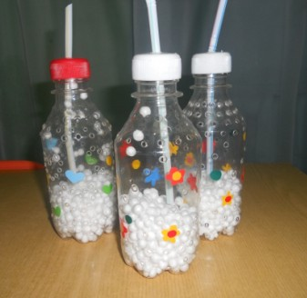
Пособие изготовлено из пластиковой бутылки 0,5л., пенопласта и коктейльной трубочки.

« Дерево»

Пособие имеет две стороны. «Лето» - ребенок дует на листочки. «Зима» - ребенку предлагают подуть на снежинки. Изготовлено из фанеры и пайеток разного цвета.

«Чайная чашка»
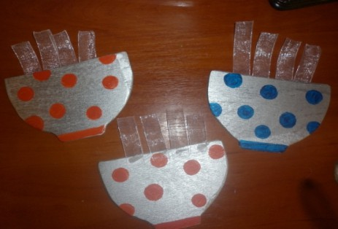
Ребенку предлагают подуть на горячий чай. Пособие изготовлено из фанеры и ленточек.

При выполнении дыхательной гимнастики необходимо знать, что:
- Выполняются дыхательные упражнения в хорошо проветренном помещении;
- За одно занятие можно делать не более одного - двух упражнений;
- Достаточно 3-5 повторений каждого упражнения. Не переусердствуйте!

- Необходимо следить, что бы ребенок во время выдоха губы складывал трубочкой и набирал воздух через нос, плечи при этом не поднимаются;
- Выдох должен быть длительным, плавным;
- Необходимо следить, чтобы щеки не надувались (на начальном этапе можно прижимать их ладонями).

